

Sketchwaere မိတ်ဆက်

Sketchware မိတ်ဆက်

သင်ခန်းစာတွေကို မစခင်မှာ Sketchware နဲ့ပတ်သက်ပြီး အကြောင်းအရာ အနည်းငယ်ကို သိထားသင့်တယ် ထင်တဲ့အတွက် ပြောချင်ပါတယ်။ သိထားရုံပါပဲ။ အောက်တွင် ဆက်လက်ပြောပြပါမယ်။ Sketchware Application ထဲဝင်သည့်အခါ ပုံ (၁) တွင်ပြထားသည့်အတိုင်း တွေ့မြင်ရမှာ ဖြစ်ပါတယ်။ Sketchware Pro v6.3.0 ဖြစ်ပါတယ်။

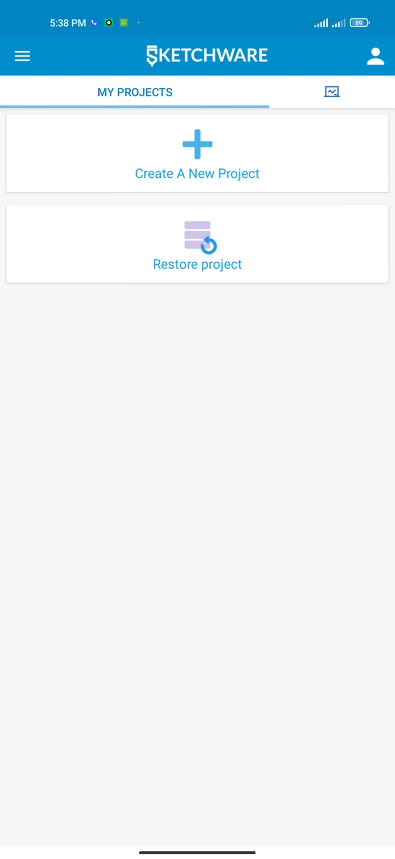

(၄)

(၆)

(2)

(3)

(၅)

(1)

(၇)

ပုံ (၁)

ပုံ (၁) တွင် ပြထားသည့် အရာများကို သိထားသင့်ပါတယ်။

ပုံ (၁) မြား (၁) နေရာကို နှိပ်လိုက်ရင် ကိုယ့်ရဲ့ Project တွေအားလုံးကို တွေ့ရမှာ ဖြစ်ပါတယ်။

ပုံ (၁) မြား (၂) နေရာသည် Toturial တွေလေ့လာဖို့ ဖြစ်ပါတယ်။ အရင်ကတော့ Toturial တွေကိုလေ့လာလို့ ရခဲ့ပါတယ်။ အခုတော့ Server ကျသွားတဲ့အတွက် လေ့လာလို့ မရနိုင်တော့ပါဘူး။

ပုံ (၁) မြား (၃) နေရာသည် App အသစ်ယူသည့် နေရာဖြစ်ပါတယ်။ ဒီနေရာက Project တစ်ခုမှ မရှိသေးသည့် အချိန်မှာပဲ ပေါ်ပါတယ်။ Project တစ်ခုစပြီးပါက App အသစ် (Project အသစ်) ကို ယူဖို့အတွက် မြား (၄) နေရာတွင် အပေါင်းပုံလေးနဲ့ ပြပေးမှာ ဖြစ်ပါတယ်။

ပုံ (၁) မြား (၅) နေရာက ဘာအတွက်လဲဆိုတော့ Project တွေကို Restore လုပ်တဲ့အခါမှာ အသုံးပြုတာ ဖြစ်ပါတယ်။ Backup/Restore လုပ်တဲ့အပိုင်းကို နောက်မှ ကျတော် သီးသန့် ပြောပြပါဦးမယ်။

ပုံ(၁) မြား (၆)နေရာက Account Settings ဖြစ်ပါတယ်။ ဒါပေမဲ့ ဒါကသိထားရုံပါပဲ။ Sever က သုံးလို့ မရတော့ပါဘူး။

ပုံ (၁) မြား (၇) ပြထားသည့် နေရာက menu ဖြစ်ပါတယ်။ Menu ကိုနှိပ်လိုက်ပါက အောက် ပါပုံများအတိုင်း တွေ့ရမှာ ဖြစ်ပါတယ်။ menu အထဲမှ ကျတော်တို့အတွက် အသုံးဝင် သည့် Item (၂) ခုကိုသာ ပြပေးထားပါတယ်။

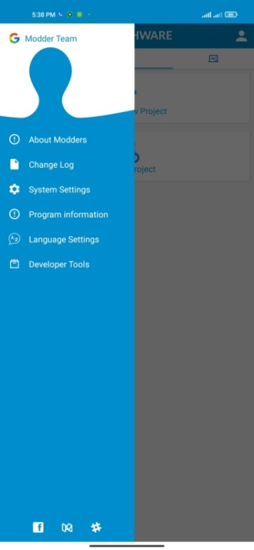 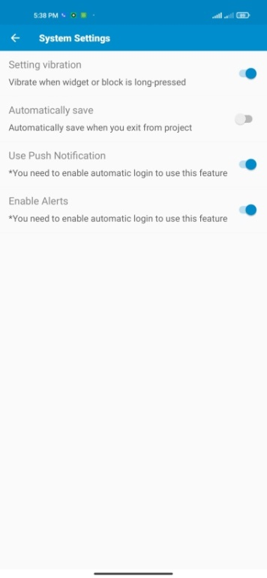 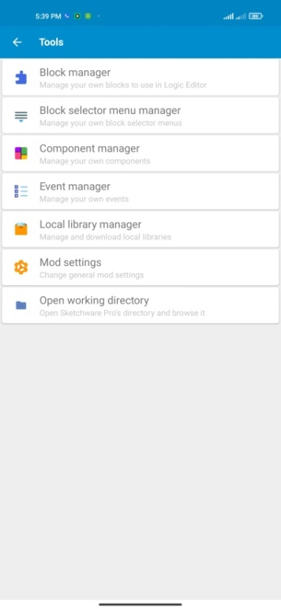

ပုံ(M-1) ပုံ (M-2) ပုံ (M-3)

ပုံ (M-1) မှ System Settings ကို နှိပ်ပါက ပုံ(M-2) တွင် ပြထားသည့်အတိုင်း တွေ့ရမှာ ဖြစ်ပါတယ်။ Automatically save ကို ဖွင့်/မဖွင့်ကို မိမိထားချင်သလို ထားလို့ ရပါတယ်။ Automatically save Settings က ကျတော်တော်တို့အနေနဲ့ App Project တွေမှာ အလုပ်လုပ်နေရာကနေ Backpress နဲ့ ထွက်တဲ့အခါမှာ အကျိုးသက်ရောက်မှု ရှိစေပါတယ်။ ဘယ်လိုသက်ရောက်မှုရှိစေတာလဲကို ပြောပြနေပါမယ်။ ကျတော်တို့က Automatically save ကို ဖွင့်ထားပါက Project ကနေထွက်တဲ့အခါ Save မှာလား မမေးတော့ဘဲ အလို အလျောက် Save သွားမှာ ဖြစ်ပါတယ်။ အကယ်၍ မဖွင့်ဘူးဆိုရင်တော့ Save/ မ Save ကို မိမိဘာသာ ရွေးချယ်နိုင်ပါတယ်။ ဒီ Setting ကိုတော့ မိမိတို့ စိတ်ကြိုက်ထားနိုင်ပါတယ်။

ပုံ (M-1) မှ Developer Tools ကိုနှိပ်လိုက်ပါက ပုံ (M-3) မှာ ပြထားသည့်အတိုင်း တွေ့ရမှာဖြစ်ပါတယ်။ Developer Tools မှာက ကျတော်တော်တို့အနေနဲ့ ကိုယ်ပိုင် Block ‌တွေဖန်တီးတဲ့အခါ၊ Export လုပ်တဲ့အခါ၊အခြားသူများရဲ့ Block တွေကို Import လုပ်တဲ့အခါ၊ Lib များ Add တဲ့အခါ၊ project backup တည်နေရာကို ပြောင်းတဲ့အခါ စသဖြင့် လုပ်ဆောင်ချက် အများကြီးကို လုပ်ဆောင်လို့ရနိုင်ပါတယ်။

(Testing with Sketchware Pro v6.3.0)

☺☺☺☺☺☺☺☺☺☺